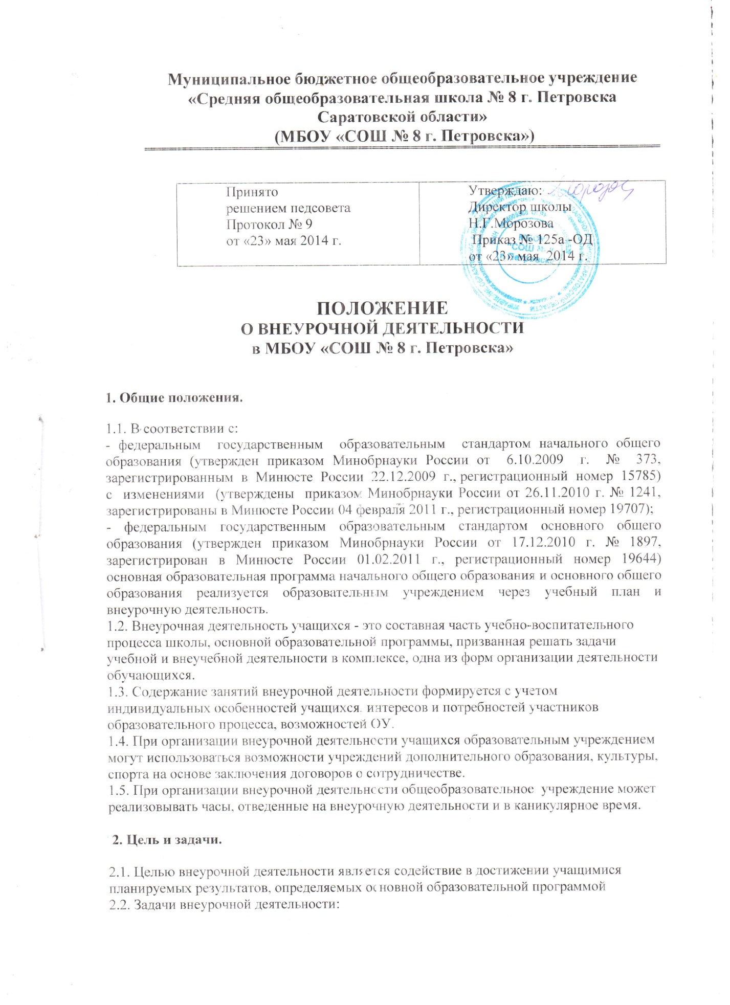
Обеспечить достижение личностных, метапредметных, предметных результатов основной образовательной программы;
Обеспечить благоприятную адаптацию ребенка в школе;
Улучшить условия для развития ребенка;
Учесть возрастные и индивидуальные особенности учащихся.
2.3. Занятия внеурочной деятельностью способствуют приобретению образовательных результатов, направленных на формирование первичных представлений о гражданственности и патриотизме, формированию нравственных чувств и этического сознания, формированию творческого отношения к учению, труду, жизни, формированию ценностного отношения к здоровью и здоровому образу жизни, ценностного отношения к природе, окружающей среде, формирование представлений об эстетических идеалах и ценностях.
2.4. Внеурочная деятельность направлена на реализацию индивидуальных потребностей учащихся путем предоставления широкого спектра занятий, направленных на развитие детей.

3. Направления, формы и виды организации внеурочной деятельности.
3.1. Направления и виды внеурочной деятельности определяются в соответствии с основной образовательной программой МБОУ "СОШ № 8 г. Петровска".
3.2. Подбор направлений, форм и видов деятельности должен обеспечить достижение учащимися планируемых результатов .
3.3 Внеурочная деятельность осуществляется по следующим направлениям:
Спортивно-оздоровительное
Духовно-нравственное
Общекультурное
Общеинтеллектуальное
Социальное;
по видам:
-Игровая
-Познавательная
-Проблемно-ценностное общение
-Художественное творчество
-Социальное творчество
-Спортивно-оздоровительная
-Туристко-краеведческая и другие;
в формах: экскурсии, кружки, секции, круглые столы, конференции, научное общество учащихся, олимпиады, соревнования, исследования и другие.
3.4. Учащиеся, их родители (законные представители) имеют право участвовать в выборе направлений и форм внеурочной деятельности.
3.5. План внеурочной деятельности для класса или параллели составляется на основе годового плана работы образовательного учреждения.
3.6. В сентябре формируются группы для проведения занятий внеурочной деятельности. В основе комплектования групп положены принципы: добровольного участия, учета индивидуальных и возрастных особенностей.

4. Организация внеурочной деятельности

4.1. Образовательные программы внеурочной деятельности образовательного учреждения разрабатываются и утверждаются образовательным учреждением самостоятельно. Допускается использование дополнительных образовательных программ учреждений дополнительного образования детей, учреждений культуры, спорта.
Вышеперечисленные программы могут быть примерными, авторскими, адаптированными (модифицированными).

4.2. Требования к структуре программы:

4.2.1.Программа внеурочной деятельности включает в себя следующие обязательные разделы: титульный лист, пояснительную записку, учебно-тематический план, содержание, планируемые результаты освоения учащимися программы внеурочной деятельности, список литературы.
4.2.2. Требования к оформлению и содержанию структурных элементов программы внеурочной деятельности:
На титульном листе программы внеурочной деятельности указывается:
  - наименование образовательного учреждения;
  - где, когда и кем утверждена программа;
  - название программы;
  - возраст детей, на которых рассчитана программа;
  - срок реализации программы;
  - ф.и.о., должность автора, составителя программы;
  - название города, населенного пункта;
  - год разработки программы внеурочной деятельности.

В пояснительной записке к программе внеурочной деятельности следует раскрыть:
- цели и задачи обучения, воспитания и развития детей по реализуемому направлению внеурочной деятельности;
- режим занятий, возраст обучающихся;
- особенности реализации программы: форма и место проведения занятий, количество часов и их место в учебном плане;
- основные психолого-педагогические принципы программы;
- особенности содержания и виды деятельности.

Учебно-тематический план программы целесообразно представлять в виде таблицы, которая содержит:
- перечень разделов, тем программы внеурочной деятельности по годам обучения;
- количество часов по каждой теме с разбивкой на теоретические и практические часы: аудиторные (не больше 50%) и внеаудиторные (активные, подвижные).

Содержание программы раскрывается через краткое описание тем программы (теоретических и практических видов занятий).
Раздел «Планируемые результаты освоения учащимися программы внеурочной деятельности» представляет собой:
описание требований к знаниям и умениям, которые должен приобрести учащийся в процессе занятий по программе;
перечисление качеств личности, которые могут быть развиты у учащихся в результате занятий данным видом деятельности;
описание формы учета знаний, умений для оценки планируемых результатов освоения программы;
описание формы подведения итогов.

Список литературы может быть представлен в двух частях: список литературы для учителя и список литературы для учащихся.
4.3. Занятия внеурочной деятельности проводятся в соответствии с планом внеурочной деятельности, режимом работы образовательного учреждения, на основе требований СанПиН.
4.4. К педагогическим и иным работникам, организующим внеурочную деятельность обучающихся, предъявляются требования, соответствующие квалификационным характеристикам по должности.

5. Организация управления

5.1. Направления контроля внеурочной деятельности определяются образовательным учреждением на основании Устава и должностных инструкций работников учреждения.
5. 2. Требования к организации внеурочной деятельности.
5.2.1. Программное обеспечение внеурочной деятельности опирается на социальный заказ, имеющиеся возможности и особенности образовательного процесса с целью максимального удовлетворения потребностей обучающихся во внеурочной деятельности, ее дифференциации и индивидуализации.
5.2.2. Планируемые результаты служат ориентировочной основой для составления портфеля достижений обучающегося в целях определения эффективности внеурочной деятельности.
5.2.3. Интеграция возможностей общего и дополнительного образования при организации внеурочной деятельности.
5.2.4. Механизмы интеграции: разработка и осуществление совместных программ и проектов, отдельных дел и акций, направленных на решение воспитательных задач; кооперация ресурсов и обмен ресурсами (интеллектуальными, кадровыми, информационными, финансовыми, материально-техническими и др.); предоставление услуг (консультативных, информационных, технических и др.); взаимообучение специалистов, обмен передовым опытом; совместная экспертиза качества внеурочной деятельности.
5.3. При организации внеурочной деятельности на базе учреждений дополнительного образования, культуры, спорта заключается договор о реализации внеурочной деятельности обучающихся.
5.4. Классификация результатов внеурочной деятельности:
5.4.1. Первый уровень результатов - приобретение школьником социальных знаний (об общественных нормах, устройстве общества, о социально одобряемых и неодобряемых формах поведения в обществе и т.п.), первичного понимания социальной реальности и повседневной жизни.
5.4.2.Второй уровень результатов - получение школьником опыта переживания и позитивного отношения к базовым ценностям общества (человек, семья, Отечество, природа, мир, знания, труд, культура), ценностного отношения к социальным реальностям в целом.
5.4.3.Третий уровень результатов - получение школьником опыта самостоятельного общественного действия в открытом социуме, за пределами дружественной среды школы, где не обязательно положительный настрой.
5.5. Процедура принятия программ внеурочной деятельности осуществляется в соответствии с Уставом образовательного учреждения и локальными актами.
6. Заключительные положения
6.1. Положение вступает в силу с момента его подписания.
6.2. Изменения и дополнения в данное положение могут быть внесены решением Совета школы.

